关于存健康会员优惠券核销的说明
各门店：
为维护老会员，增加会员凝聚力，给门店增加客流，公司根据具体情况，给部分会员以短信形式提供了优惠活动，现将如何使用说明如下：
1、优惠码：根据存健康中会员数据显示情况，公司以短信形式为会员提供生日优惠券，睡眠会员返店优惠券、新会员优惠券以及活动优惠券等等。此类优惠券以短信优惠码的形式发送给顾客。顾客凭此短信到店消费，可直接优惠短信指定金额。
2、店员核销：门店根据顾客短信上提供的优惠码，在存健康店员版进行核销，具体操作方式如下：
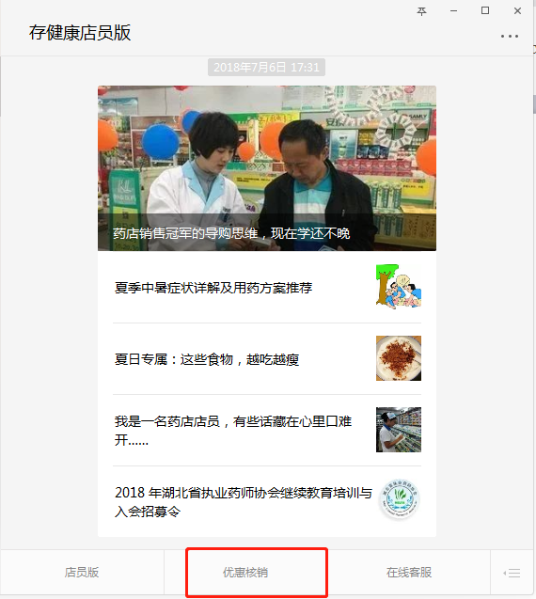 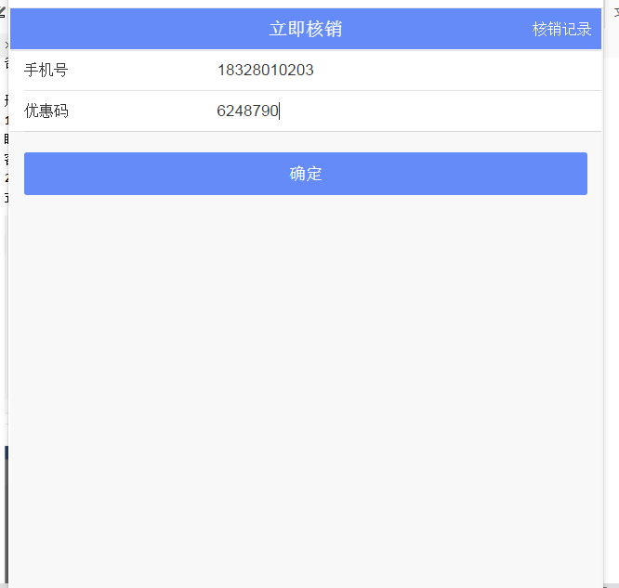 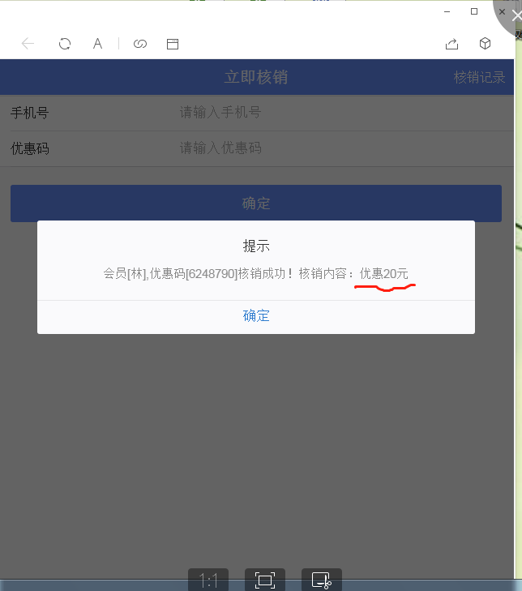
核销完成后请门店在电脑下账，手工优惠核销码提示金额，下账后将优惠码鞋子小票上，留存备查。
门店使用优惠码，存健康后台会有明细显示，请大家操作仔细，优惠码只允许使用一次，核销后不再生效。
3、即日起，公司将使用存健康优惠码向顾客推送优惠券，请店长培训，保证人人会操作。
附：
1、公司将会根据会员消费品类分配会员到各店员处进行会员电话维护，请所有店员必须关注存健康公众号，以便后期随时接收维系任务，如无账号等情况，请报片长，统一上报营运部添加（上报格式：个人ID、姓名、门店、电话）。
2、附件中包含存健康店员版操作手册，请大家学习。
3、会员血糖血压监测数据请坚持录入系统，每人每天至少录入一个会员监测数据，公司每周导数据进行通报，对未使用的通报批评并处罚。

